Vážení členové BD,
chtěli bychom Vás informovat o možnosti převodu členských práv a povinností k bytu č. 52 v 11. patře (12 n.p.) a k bytu č. 39 v 8. patře (9 n.p).
Informace k bytu č. 52
Byt má dispozici 2+1 a 52.59 m² (včetně sklepní kóje 1.4 m²). Byt bude přednostně nabídnut členům BD Rytířova 785/2 a pro potřeby jejich rodinných příslušníků. Cena bytu byla stanovena odhadcem na 3.000.000 Kč (slovem: tři miliony korun českých). V ceně není zahrnuta investice do lodžií a revitalizace.
Informace k bytu č. 39
Byt má dispozici 2+1 a 58.49 m² (včetně sklepní kóje 1.4 m²). Byt bude přednostně nabídnut členům BD Rytířova 785/2 a potřeby jejich rodinných příslušníků. Cena bytu byla stanovena odhadcem na 3.350.000 Kč (slovem: tři miliony tři sta padesát tisíc korun českých). V ceně není zahrnuta investice do lodžií a revitalizace.
Prohlídka bytů č. 52 a č. 39:
V tuto chvíli předběžně počítáme s možností prohlídky bytů dne 3. listopadu 2020 ve večerních hodinách. V případě, že máte o prohlídku bytů zájem, prosím zašlete email na adresu: rytirova785@gmail.com
Všichni zájemci pak budou informováni o přesném času prohlídek emailem.
Pravidla pro prodej bytů:
1) Členové BD, kteří budou mít o předmětné byty zájem, informují představenstvo BD do soboty 14. listopadu 2020 do 19:00 a to:
elektronicky na email: rytirova785@gmail.com
Obsah žádosti:
- kompletní údaje zájemce (trvalé bydliště, případně doručovací adresa, e-mail, číslo telefonu)
- číslo bytu, o který máte zájem
- pro kterého člena rodiny bude byt určen (přednost budou mít členové rodiny v přímé linii)
2) Pokud bude více než jeden zájemce o konkrétní byt z řad členů BD, bude o vítězi rozhodnuto obálkovou metodou. To znamená, že vítězem bude ten ze zájemců, který nabídne vyšší cenu. Otevření obálek by proběhlo za dohledu notáře. Detailní informace o konkrétním datumu výběru výherců budou následovat po uzavření přihlašování, tedy po 14. listopadu 2020 i v závislosti na momentálních nařízení vlády ČR v souvislosti s epidemií Covid19.
Případný vítěz soutěže o první byt, se již nebude moci zúčastnit soutěže o byt druhý.
3) Na nejbližší členské schůzi pak bude hlasováno o prodeji členského podílu k bytu č. 52 a č. 39 vybranému zájemci. Na základě kladného hlasování členské schůze bude vyhotovena smluvní dokumentace.

S přátelským pozdravem
za představenstvo BD
Petr Doležal

FOTODOKUMENTACE BYTU č. 52
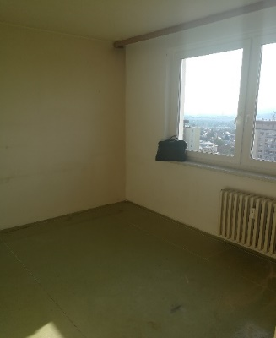 | 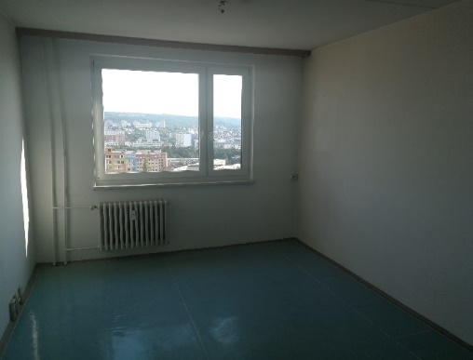 | 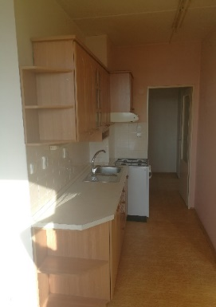

FOTODOKUMENTACE BYTU č. 39

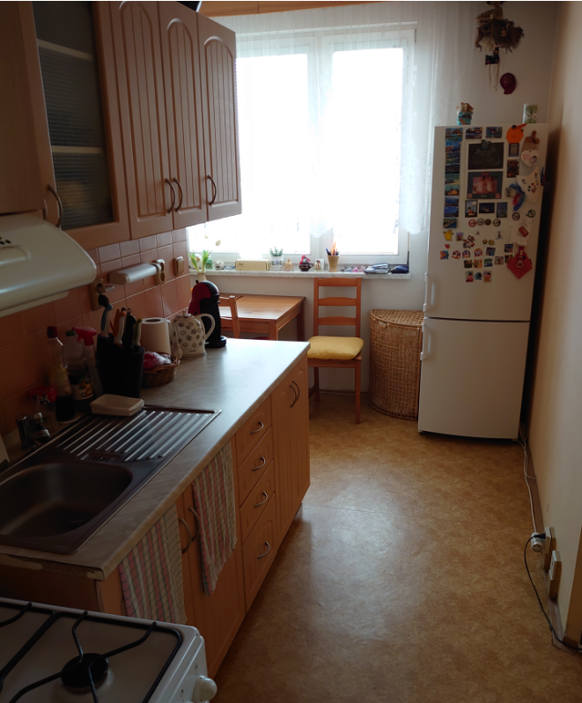 | 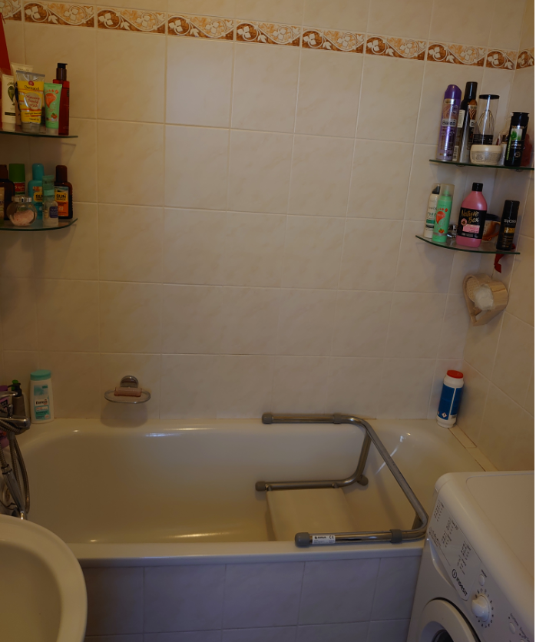 | 